NACIONES  UNIDAS | 

UNEP/MC/COP.6/16

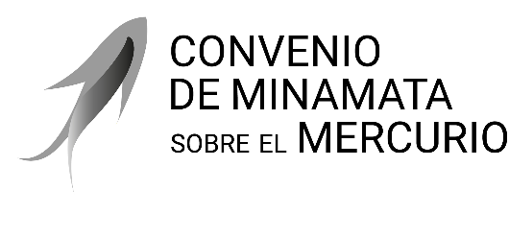 |  | Distr. general  6 de agosto de 2025  Español  Original: inglés

Conferencia de las Partes en el Convenio
de Minamata sobre el Mercurio
Sexta reunión
Ginebra, 3 a 7 de noviembre de 2025
Tema 4 i) del programa provisional
Cuestiones para el examen o la adopción de medidas por la Conferencia de las Partes: evaluación de la eficacia
Informe sobre la marcha de los trabajos relativos a la elaboración de la primera evaluación de la eficacia del Convenio de Minamata sobre el Mercurio
Nota de la Secretaría
I. Introducción
- De conformidad con el artículo 22 del Convenio de Minamata, relativo a la evaluación de la eficacia, la Conferencia de las Partes en el Convenio debe evaluar la eficacia del Convenio antes de que hayan transcurrido como máximo seis años a partir de la fecha de su entrada en vigor, y en lo sucesivo de manera periódica a intervalos que la Conferencia ha de fijar.
- En la decisión MC-4/11, la Conferencia de las Partes convino en iniciar la primera evaluación de la eficacia del Convenio de Minamata sobre el Mercurio. En virtud de la misma decisión, la Conferencia de las Partes estableció el Grupo Científico de Composición Abierta que debía trabajar de acuerdo con su mandato, que figuraba en el anexo II de esa decisión.
- En la decisión MC-5/14, la Conferencia de las Partes acordó examinar el resultado de la primera evaluación de la eficacia del Convenio en su séptima reunión y estableció el Grupo de Evaluación de la Eficacia, que desarrollará su labor de conformidad con su mandato, recogido en el anexo I de esa decisión. En virtud de la misma decisión, la Conferencia adoptó 36 indicadores para sustentar la evaluación de la eficacia del Convenio, que figuran en el anexo II de la decisión.
- En la presente nota se recoge información actualizada sobre los progresos en elaboración de la primera evaluación de la eficacia del Convenio de Minamata sobre el Mercurio. La nota debe leerse junto con el borrador preliminar anotado del primer informe sobre la evaluación de la eficacia (UNEP/MC/COP.6/INF/22) y la información actualizada sobre la labor del Grupo Científico de Composición Abierta (UNEP/MC/COP.6/INF/23).
II. Resumen de la labor realizada desde la quinta reunión de la Conferencia de las Partes
- El calendario más reciente para la primera evaluación de la eficacia figura en el anexo II de la presente nota.
A. Grupo de Evaluación de la Eficacia
- De conformidad con el mandato que figura en el anexo I de la decisión MC-5/14, el Grupo de Evaluación de la Eficacia se encargará de elaborar y supervisar el informe de evaluación de la eficacia, que se presentará a la consideración de la Conferencia de las Partes, junto con recomendaciones de mejora, lecciones aprendidas y mejores prácticas.
- El Grupo de Evaluación de la Eficacia está formado por 25 participantes de las Partes, incluidos 5 representantes de Partes de cada una de las cinco regiones de las Naciones Unidas, designados por la región. El Grupo de Evaluación de la Eficacia invita a la participación, en calidad de observadores, de un máximo de cinco participantes de países desarrollados y en desarrollo procedentes de la sociedad civil, las organizaciones indígenas, las organizaciones locales comunitarias, las organizaciones intergubernamentales, la industria y la Asociación Mundial sobre el Mercurio. La lista completa de miembros y observadores puede consultarse en el sitio web del Convenio.
- En su primera reunión, el Grupo eligió Copresidentes a Linroy Christian (Antigua y Barbuda) e Itsuki Kuroda (Japón).
- El Grupo de Evaluación de la Eficacia se ha reunido seis veces en línea desde la quinta reunión de la Conferencia de las Partes, los días 25 de junio, 4 de septiembre y 5 de diciembre de 2024 y 24 de marzo, 19 de junio y 23 de julio de 2025.
- Las Copresidencias del Grupo Científico de Composición Abierta y la Presidencia del Comité de Aplicación y Cumplimiento del Convenio de Minamata sobre el Mercurio proporcionan periódicamente información actualizada al Grupo de Evaluación de la Eficacia sobre el trabajo de sus respectivos órganos.
- Los miembros del Grupo de Evaluación de la Eficacia y los observadores llevaron a cabo un análisis inicial del grado de eficacia en la aplicación de las distintas disposiciones del Convenio. El análisis se basó en la información disponible. Se invitó a los miembros y observadores a compartir sus opiniones sobre el ejercicio, en particular sobre los retos a los que se habían enfrentado.
- Se formaron seis subgrupos para avanzar en la labor del Grupo de Evaluación de la Eficacia, centrados en los ámbitos que se indican a continuación:
  - El subgrupo A analiza los diez indicadores relacionados con los artículos 3, 4 y 5;
  - El subgrupo B analiza los ocho indicadores vinculados a los artículos 7, 8, 9 y 12;
  - El subgrupo C analiza los cuatro indicadores relacionados con los artículos 10 y 11;
  - El subgrupo D analiza los siete indicadores relacionados con los artículos 16, 17, 18 y 19;
  - El subgrupo E analiza los seis indicadores relacionados con los artículos 13, 14 y 21;
  - El subgrupo F está elaborando un esquema anotado del informe de evaluación de la eficacia.
- El Subgrupo F, dirigido conjuntamente por las Copresidencias del Grupo de Evaluación de la Eficacia, ha elaborado un esquema preliminar con anotaciones del primer informe de evaluación de la eficacia, que se ha debatido con el Grupo de Evaluación de la Eficacia y puede consultarse en el documento UNEP/MC/COP.6/INF/22.
- Además de las reuniones trimestrales periódicas en línea, el Grupo de Evaluación de la Eficacia tiene previsto reunirse dos veces presencialmente en 2026 para elaborar y finalizar el informe de evaluación de la eficacia que se someterá a la consideración de la Conferencia de las Partes en su séptima reunión, que se celebrará en 2027. La 1ª y 2ª reuniones presenciales se celebrarán en enero y octubre de 2026, respectivamente.
- La Secretaría presta apoyo administrativo, logístico, programático y sustantivo a las reuniones y la labor del Grupo.
B. Grupo Científico de Composición Abierta
- El Grupo Científico de Composición Abierta está elaborando un informe científico, que incluye un resumen de los datos disponibles sobre vigilancia, emisiones y vertidos, así como un análisis de los datos disponibles en el que se abordan las preguntas orientativas indicadas en las orientaciones en materia de vigilancia, y un análisis de las lagunas en los datos y de las lecciones aprendidas. El Grupo está compuesto por 44 miembros nombrados por las Partes y cuenta con el apoyo de expertos de una lista elaborada a partir de las candidaturas presentadas por las Partes y otros interesados. Dominique Bally Kpokro (Côte d'Ivoire) y Terry Keating (Estados Unidos de América) ocupan la Copresidencia del Grupo desde su primera reunión en línea en junio de 2022.
- Durante el periodo entre reuniones comprendido entre las reuniones 5ª y 6ª de la Conferencia de las Partes, el Grupo celebró su 2ª reunión presencial, que tuvo lugar en Minamata (Japón) los días 17 a 21 de marzo de 2025, y fue organizada por el Japón, así como diez reuniones en línea, los días 29 de noviembre de 2023, 12 de febrero, 20 de marzo, 22 de mayo, 2 de julio, 2 de octubre y 4 de diciembre de 2024 y 5 de febrero, 14 de mayo y 2 de julio de 2025. Se formaron siete pequeños grupos, centrados en la vigilancia atmosférica, la vigilancia de otros medios abióticos, la vigilancia de la biota, la biomonitorización humana, las emisiones y vertidos, el análisis integrado y la visión de futuro, cuya labor se desarrolló a través de reuniones en línea.
- Con el apoyo financiero de la Unión Europea, los días 18 y 19 de julio de 2024 se celebró en Ciudad del Cabo (Sudáfrica) un taller mundial sobre la comparabilidad de los datos de emisiones y liberaciones de mercurio consecutivamente a la Conferencia Internacional sobre el Mercurio como Contaminante Mundial.
- Con el fin de recopilar información sobre la vigilancia del mercurio y sus emisiones y liberaciones, el Grupo Científico de Composición Abierta invitó a las Partes y otros interesados a presentar datos; diseñó formatos para la presentación de datos; creó un repositorio de datos en línea con el apoyo del Biodiversity Research Institute; recibió los datos presentados mediante formulario, y convirtió los datos presentados en formatos distintos a los diseñados por el Grupo. El Grupo también examinó los datos disponibles en la literatura científica y en las bases de datos existentes.
- El Grupo elaboró un proyecto de resumen general de los datos relativos a la vigilancia, las emisiones y las liberaciones, que publicó en el sitio web del Convenio el 25 de julio de 2025, e invitó a las Partes y al Grupo de Evaluación de la Eficacia a presentar sus observaciones antes del 24 de julio de 2025. El Grupo Científico de Composición Abierta continuó su labor de análisis de datos y de identificación de lagunas y lecciones aprendidas, con vistas a elaborar un proyecto de informe científico antes de la sexta reunión de la Conferencia de las Partes. En el anexo del documento UNEP/MC/COP.6/INF/23 figura información actualizada sobre la labor del Grupo Científico de Composición Abierta.
III. Medidas que podría adoptar la Conferencia de las Partes
- A la luz de la información contenida en la presente nota, la Conferencia de las Partes, en su sexta reunión, tal vez deseará adoptar una decisión del tenor del proyecto de decisión que figura en el anexo I de la nota.

Anexo I
Proyecto de decisión MC-6/[--]: marcha de los trabajos de la primera evaluación de la eficacia del Convenio de Minamata sobre el Mercurio
La Conferencia de las Partes,
Recordando la decisión MC-5/14, en la que acordó examinar el resultado de la primera evaluación de la eficacia del Convenio de Minamata sobre el Mercurio en su séptima reunión,
- Toma nota de los progresos alcanzados por el Grupo de Evaluación de la Eficacia y el Grupo Científico de Composición Abierta desde la quinta reunión y solicita a ambos grupos que prosigan su labor de apoyo a la Conferencia de las Partes en la primera evaluación de la eficacia de conformidad con sus respectivos mandatos;
- Reconoce con agradecimiento las aportaciones de las Partes y otros interesados s en la evaluación de la eficacia, incluida la presentación de datos sobre vigilancia, emisiones y liberaciones y de observaciones sobre los proyectos de informe, e invita a las Partes a seguir contribuyendo con tales aportaciones, incluidas las observaciones relativas a los proyectos de documentos elaborados por el Grupo de Evaluación de la Eficacia y el Grupo Científico de Composición Abierta;
- Solicita a las Partes que presenten a la Secretaría sus informes nacionales completos en virtud del artículo 21 del Convenio antes del 31 de diciembre de 2025, a fin de garantizar que en la primera evaluación de la eficacia se dispone de la información más reciente.

Anexo II
Calendario de la primera evaluación de la eficacia del Convenio de Minamata sobre el Mercurio
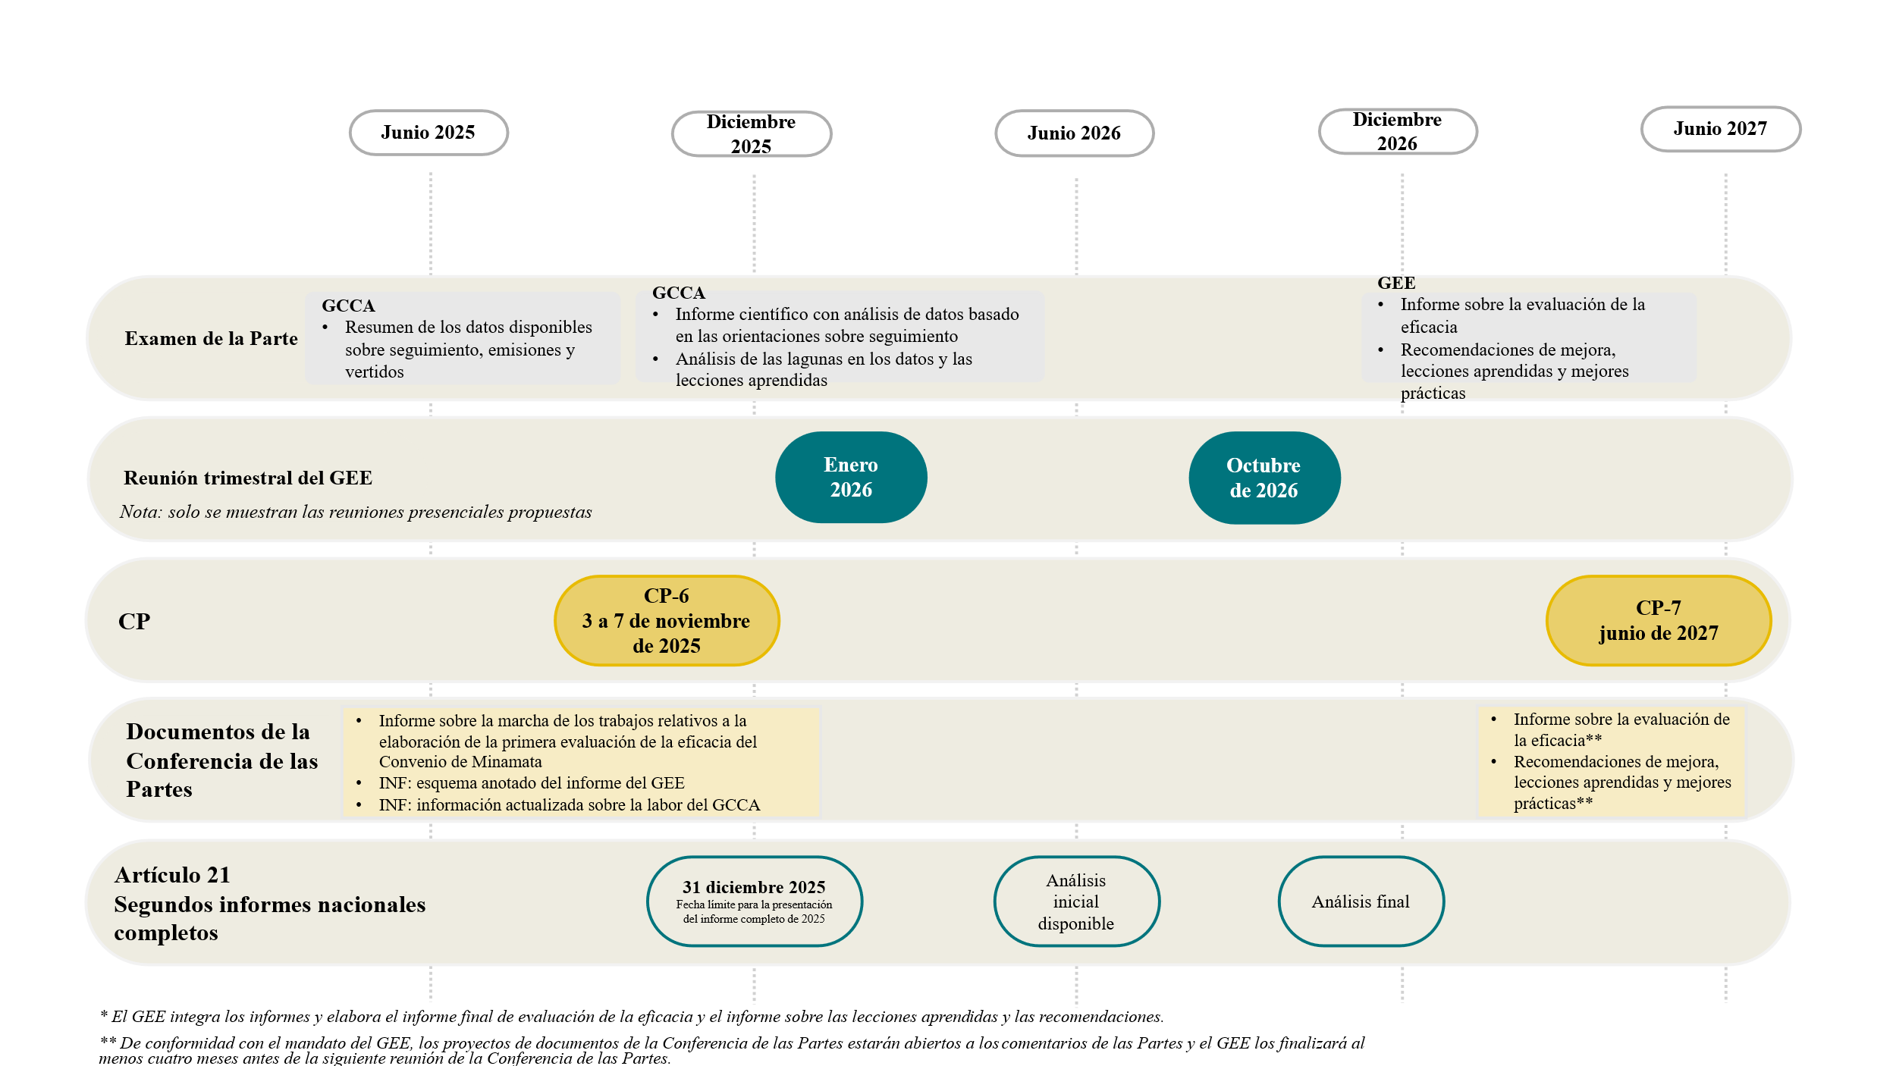
Abreviaturas: CP = Conferencia de las Partes; GEE = Grupo de Evaluación de la Eficacia; INF = documento informativo; GCCA = Grupo Científico de Composición Abierta.

* UNEP/MC/COP.6/1/Rev.1.
https://minamataconvention.org/en/intersessional-work-and-submissions-cop-6#sec2417
Itsuki Kuroda dimitió del Grupo de Evaluación de la Eficacia en agosto de 2025. Se espera que el Grupo elegirá un nuevo Copresidente en su reunión en línea de septiembre de 2025.
Terry Keating dimitió del Grupo Científico de Composición Abierta en julio de 2025. Se espera que el Grupo elegirá un nuevo Copresidente en su reunión en línea de septiembre de 2025.
La labor del Grupo Científico de Composición Abierta antes de la quinta reunión de la Conferencia de las Partes se describe en los documentos UNEP/MC/COP.5/16/Add.2, UNEP/MC/COP.5/INF/24 y UNEP/MC/COP.5/INF/37.
https://minamataconvention.org/en/intersessional-work-and-submissions-cop-6#sec2417.

